Možnosti využití databázových systémů pro zpracování keramického materiálu

Formalizovaná deskriptivní databáze KLASIKER

Karel Nováček - Michal Tetour

Deskriptivní databáze představují dnes již všeobecně rozšířenou formu sběru dat pro kvantitativní analýzu keramiky. V současnosti používané databáze KLASIFIK, KERAMIK, RIMKER, aj. dnes obsahují informace o řádově stovkách tisíc keramických zlomků. Na nárůstu objemu takto zpracovaných středověkých a novověkých keramických souborů se výraznou měrou podílela databáze KLASIFIK (Břeň-Kašpar-Vařeka, 1995) a její inovovaná verze KERAMIK. Od doby vzniku těchto systémů došlo ke zvýšení požadavků uživatelů, a to nejen na pracovní rozhraní, ale i na vlastní strukturu databáze. Tento tlak vyvolal potřebu vzniku nové aplikace, jež by těmto zvýšeným nárokům vyhovovala.

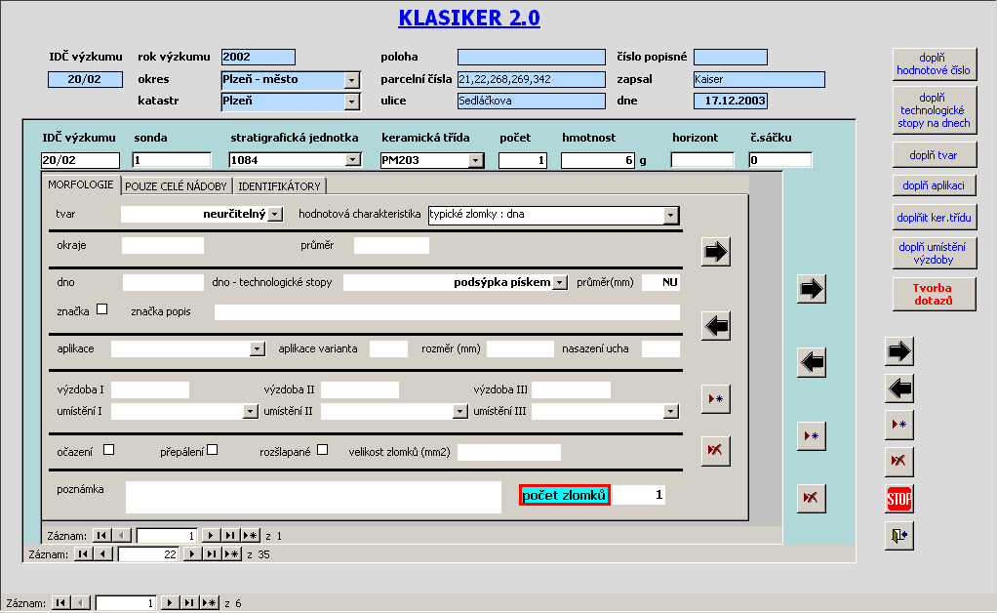
Obr. 1.

2. Vznik a vývoj

Databáze KLASIKER představuje další krok na poli kvantitativní analýzy středověké a novověké keramiky, kterou se autoři již delší dobu zabývají. Testování a naplňování daty bylo realizováno ve spolupráci s pracovníky ZIP - Západočeského institutu pro ochranu a dokumentaci památek o.p.s.
Aplikace KLASIKER se od podobných starších deskriptivních databází se odlišuje zejména dvěma vlastnostmi:

- Základní deskriptivní jednotkou je keramický zlomek, nikoliv celá keramická třída jako u již zmiňované databáze Klasifik a její novější verze Keramik.
- Struktura databáze je jednoduchá, málo hierarchická, což usnadňuje tvorbu dotazů a analýzu dat.

3. Struktura databázové aplikace

Pro vytvoření databáze bylo zvoleno prostředí softwaru Microsoft Access, jakožto dnes nejrozšířenějšího a nejdostupnějšího databázového systému. Keramická databáze KLASIKER je navržená pro verzi 2000, pro uživatele vlastnící Microsoft Access 1997 existuje i verze pro tento starší software.
Při vzniku databáze byl kladen důraz na sledování veškerých makroskopicky postižitelných, statisticky hodnotitelných položek, při zachování přehlednosti, snadné orientace a minimálních nároků na počítačové znalosti koncového uživatele, toho bylo dosaženo prostřednictvím formulářového rozhraní v podobě tří za sebou řazených karet (obr. 1). Jisté znalosti softwaru Microsoft Access, vyžaduje proces vlastní analýzy, tj. tvorby dotazů, kontingenčních tabulek, exportování a zpracování v tabulkovém procesoru. Pro tyto účely se jako nejvhodnější a nejdostupnější jeví software Microsoft Excel, jehož spuštění je možné přímo z aplikace KLASIKER.

3.1. Popis formulářů

Část A obsahuje identifikátory zpracovávaného souboru, tj. zejména údaje nutné pro jeho evidenci a pro prostorovou lokalizaci (číslo výzkumu, rok výzkumu, okres, katastrální území, poloha, parcelní čísla, ulice, číslo popisné). Dále pak autora a den zápisu (obr.2).

Střední formulář (část B) zahrnuje údaje o jednotlivých složkách zpracovávaného souboru, tj. identifikační číslo výzkumu, číslo sondy, stratigrafické jednotky, keramické třídy (keramická třída je zde hlavním kritériem a řídící kategorií pro další popisování jednotlivých zlomků, viz. formulář C), horizont, dále údaje o hmotnosti a počtu fragmentů (obr.3).

Obr. 2.

Obr. 3.

Poslední formulář (část C) sloužící pro popis nejnižších jednotek souboru, tj. jednotlivých typických fragmentů či jejich skupin se stejnými znaky je uspořádán do podoby listovnice (obr. 4 –6).

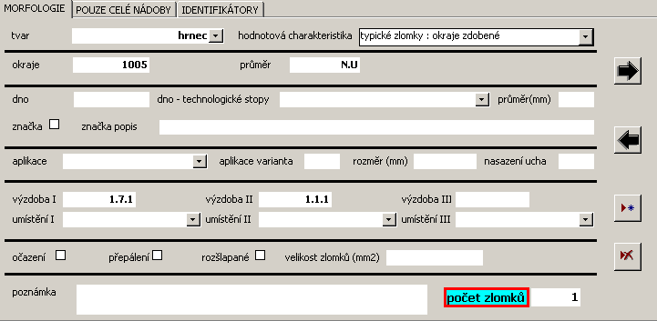
Obr. 4.

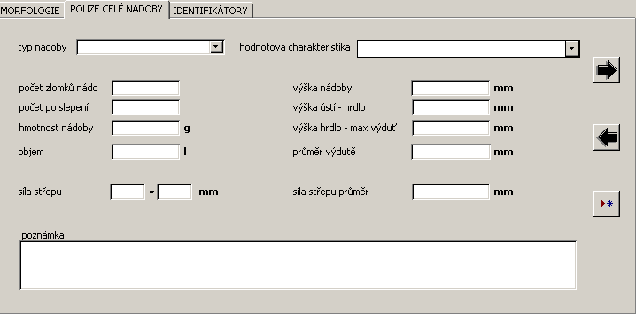
Obr. 5.

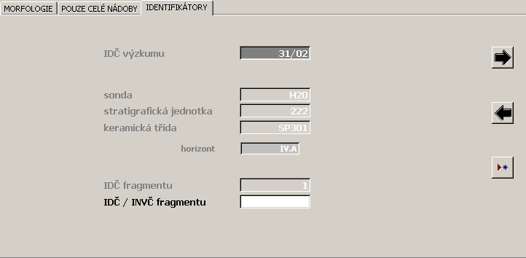
Obr. 6.

3.2. Popis a charakteristika sledovaných kategorií v jednotlivých formulářích.

- Keramická třída: tento pojem se dnes stal již všeobecně známým, a tak zde pouze zrekapitulujeme kritéria pro jejich definici, která vychází ze čtyřech základních makroskopicky určitelných znaků :
struktura keramické hmoty – množství, velikost a charakter příměsí (neplastických složek)
povrch – textura a modelace, druh a rozsah povrchové úpravy
výpal – tvrdost, druh výpalu
barva
Dalším znakem je afinita, tj. podobnost s jinou keramickou třídou (Nováček, 2000, 39).

Podle těchto kategorií byly stanoveny keramické třídy pro Plzeň-město, Starý Plzenec (okr. Plzeň-jih), Sušice a Kašperské Hory (obojí okr. Klatovy), které jsou - s úplným slovním popisem a kódovým označením - součástí databáze (tab. 1, obr. 7).

Kód keramické třídy | PM204
Název třídy | „redukční slídnatá“
Hlína | písek, velikost částic do 0.5 mm, hustě, slída, submikroskopická nebo do 0.1 mm, hustě
Povrch | jemně drsný povrch bez úpravy, tenká stěna, standardní modelace
Výpal | střední až tvrdý, R (R = redukční výpal)
Barva | Šedočerná
Afinita | PM 202
Afinita - rozdíly | slídnatá příměs, horší kvalita (výpal, barva)
Tab. 1. Příklad popisu keramických tříd

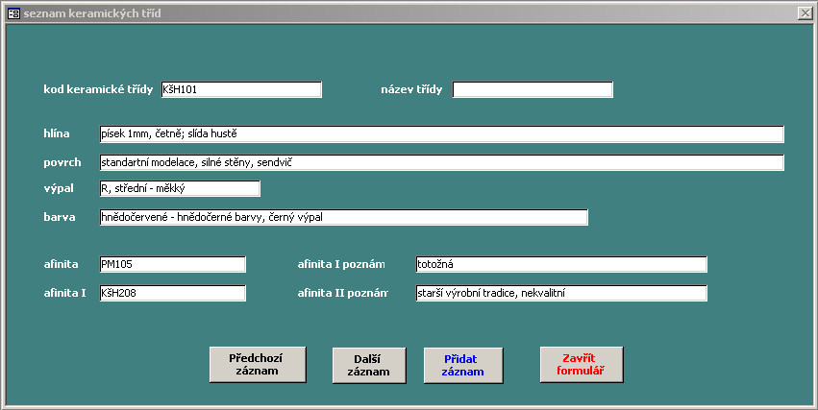
Obr. 7.

- Tvar nádoby, z níž fragment pochází a hodnotová charakteristika zlomku, tj. množství informací, které zlomek nese (tab. 2).
- Typ a průměr okraje nádoby.
- Typ dna a na něm makroskopicky rozpoznatelné technologické stopy (tab. 3), průměr dna, značka na dně (volba ANO/NE) a slovní popis značky.
- Typ aplikace a její varianta, rozměr a v případě uch i způsob nasazení
- Typ výzdoby
- Stopy po očazení (ANO/NE), přepálení (ANO/NE), rozšlapání (ANO/NE)
- Velikost zlomků. Na konec je připojena poznámka a počet popisovaných zlomků (automaticky je generováno číslo 1).
- U celých nádob a jejich torz je taktéž, jako u zlomků, sledován typ nádoby a hodnotová charakteristika. Dále pak metrické vlastnosti např. hmotnost nádoby, objem nádoby v litrech, výška a průměr nádoby atd.

druh fragmentu | hodnotové číslo
nádoby celé a rekonstruovatelné | 5
nádoby fragmentární
- bez okraje | 4
- bez uch | 4
- bez dna | 4
zlomky typické
- okraje zdobené s uchem | 3
- okraje zdobené | 2
- okraje nezdobené s uchem | 2
- zlomky zdobené s uchem | 2
- zlomky zdobené se dnem | 2
- okraje nezdobené | 1
- zlomky zdobené | 1
- ucha | 1
- dna | 1
zlomky atypické | 0
Tab. 2. Popis hodnotových charakteristik a jejich hodnotová čísla

technologické stopy
- jiné stopy kompletace pláště
- obvodová lišta
- odříznutí jiným nástrojem
- odříznutí strunou
- otisk dřevěné podložky
- podsýpka pískem
- posýpka popelem
Tab. 3. Popis technologických stop na dnech nádob

5. Tvorba dotazů
Pro vytváření dotazů je zapotřebí mít základní znalosti s ovládáním softwaru MS Access. Pro uživatele s menšími znalostmi jejich tvorby nabízí software MS Access průvodce pro jejich tvorbu.
Z důvodů značné variability požadavků databáze obsahuje pouze několik základních dotazů (obr. 8) a pro řešení konkrétních specifických otázek si každý uživatel může sám sestavit dotaz podle svých požadavků. Výsledky dotazů lze mapř. velmi snadno exportovat do MS Excel (obr. 12), kde je možné s daty dále pracovat a pomocí grafů vizualizovat výstupy analýz, či do statistických softwarů (Statistica, Winks aj.).

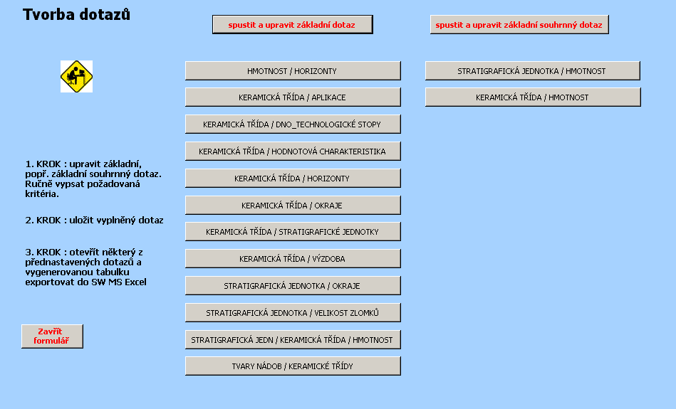
Obr. 8.

6. Závěr

Strukturování, přehledné formulářové rozhraní, zakomponovaná databáze keramických tříd, snadná tvorba dotazů a jejich exportu do statistických softwarů, patří mezi největší přednosti databáze KLASIKER 2.0. Aplikace není tzv. uzavřená, což dává možnost dále rozšiřovat a doplňovat (např. jednotlivé hesláře a keramické třídy). Databáze KLASIKER je neustále vyvíjena a v současné době se již plánuje verze 2.1. Informace o databázi a případných dalších inovacích budou průběžně zveřejňovány. V případě zájmu o poskytnutí databáze lze kontaktovat autory.

Literatura:

Břeň, D.-Kašpar, V.-Vařeka, P. 1995: K problematice počítačového zpracování středověké keramiky (Databáze KLASIFIK). Archeologické fórum 4, 36-41.
Morkes, D. 1999: Microsoft® Access CZ 2000, Základní příručka, Praha.
Nováček, K. 2000: Středověký dům v Plzni. Archeologický výzkum parcely v Sedláčkově ul. 1 (čp. 187). Sborník Západočeského muzea v Plzni, řada Historie XV, 5-66.
Vařeka, P. 1998: Proměny keramické produkce vrcholného a pozdního středověku v Čechách. Archeologické rozhledy 50, 123-137.

Resumé :

Možnosti využití databázových systémů pro zpracování keramického materiálu
Formalizovaná deskriptivní databáze KLASIKER

Karel Nováček - Michal Tetour

Databáze KLASIKER se od podobných starších databází odlišuje zejména dvěma vlastnostmi:
1) základní deskriptivní jednotkou je keramický zlomek a nikoliv celá keramická třída
2) struktura je jednoduchá, málo hierarchická, což usnadňuje tvorbu dotazů
Při tvorbě byl kladen důraz na sledování veškerých makroskopicky postižitelných vlastností při zachování přehlednosti, snadné orientace a minimálních nároků na uživatele.
Databáze v současné době obsahuje informace o bezmála 20 tisících zlomcích.
Strukturování, přehledné formulářové rozhraní, zakomponovaná databáze keramických tříd, snadná tvorba dotazů a jejich exportu do statistických softwarů, patří mezi největší přednosti databáze KLASIKER 2.0

Possibilities of usage of database systems for ceramic material analysis
Formalized description database KLASIKER

Karel Nováček - Michal Tetour

Database KLASIKER differs from similar older databases particularly in two features:
1) basic descriptive unit is a ceramic fragment and not the whole ceramic class
2) structure is simple, little hierarchical, which makes query creation easier
During the creation stress was laid on monitoring of all macroscopically visible features with maintenance of lucidity, easy orientation and minimal requirements on the user. The database contains information about at least 20 thousand fragments at present.
Structuralization, well-arranged form interface, incorporated database of ceramic classes, easy query creation and their export to statistic softwares belong among the biggest advantages of the database KLASIKER 2.0.

V současné době databáze obsahuje informace o 20 000 zlomcích.
K termínu „keramická třída“ více Vařeka 1998, 124.

